宜蘭縣護理師護士公會
113年災難醫學與護理研習會
一、目的: 為提升縣內醫護同仁對於災難照護的認知與技能、面對災難危機事件時的因應及壓力調適能力，用以培養災難醫療與護理之核心能力，提升災難的應變能力，特舉辦此研習會。
二、指導單位：宜蘭縣政府衛生局
主辦單位：宜蘭縣護理師護士公會
協辦單位：天主教靈醫會醫療財團法人羅東聖母醫院
國立陽明交通大學附設醫院
三、日期：中華民國113年10月29日(星期二)8：40-17：20
四、地點：天主教靈醫會醫療財團法人羅東聖母醫院外科大樓11樓大禮堂
五、訓練對象：宜蘭縣內醫護人員(限100人，不開放現場報名，額滿提前結束報名)
六、報名方式：即日期至10月18日(星期五)12:00截止或額滿為止。
報名網址：https://forms.gle/4iAPNYFZCLurJ3w39報名，即日
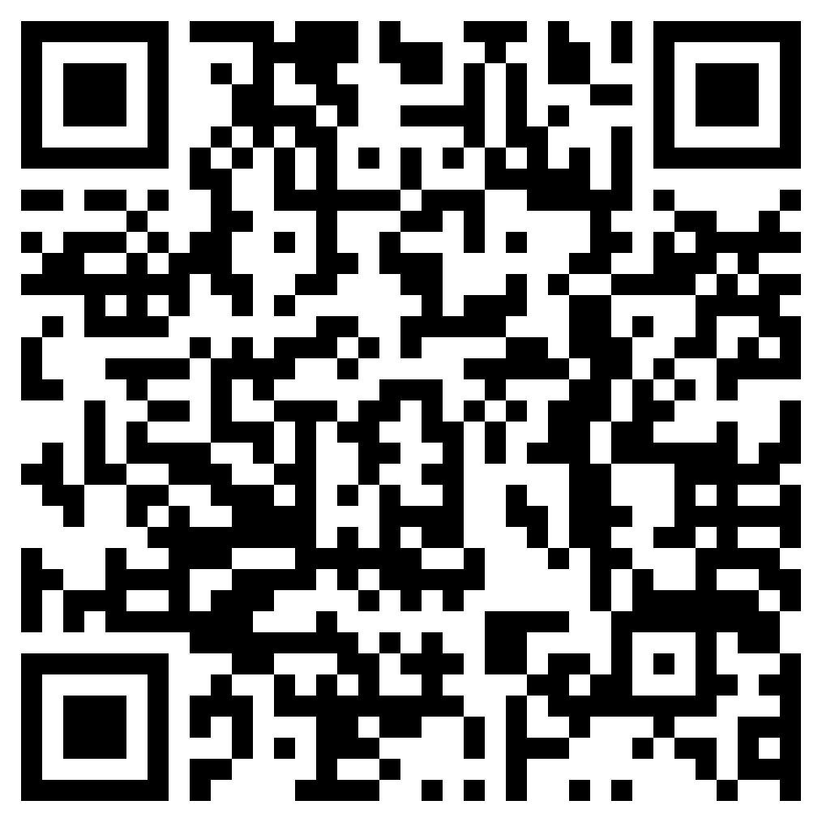
課後滿意度：https://forms.gle/ChnCveP2B4i351v88


七、課程表
時間 | 主題 |  |  | 講師/主持人
08:40-09:00 | 報到
09:00-09:10 | 開場致詞 |  |  | 公會代表  衛生局代表  醫院代表
09:10-10:00 | 災難醫療隊的運作與護理與個人安全與危機事件壓力之調適 |  |  | 林鍵皓
10:00-10:10 | 休息時間
10:10-11:00 | 事件指揮系統（ICS）介紹 |  |  | 林鍵皓
11:00-11:10 | 休息時間
11:10-12:00 | 災難醫療救護隊的後勤運作與管理 |  |  | 林芷君
12:00-13:00 | 午餐時間(下午課程12:50開始簽到)
分組課程
主題 | 事件指揮系統(ICS)介紹與練習 | 災難醫療救護隊的後勤運作與管理分組練習 | 醫療站的運作流程  場地及動線的規劃
講師  助教 | 林鍵皓  方偉任 | 林芷君  呂易璉 | 林佳霖  陳雅文
13:00-13:50 | A | B | C
13:50-14:00 | 休息時間
14:00-14:50 | C | A | B
14:50-15:00 | 休息時間
1500-15:50 | B | C | A
15:50-16:00 | 休息時間
16:00-16:50 | 災難醫療救護隊表單介紹 |  |  | 林鍵皓
16:50-17:20 | 綜合討論 |  |  | 全體講師
17:20~ | 歸賦
場地: A大禮堂、B簡報室、C圓桌

八、講師簡介（依課程順序排列）
林鍵皓 台大醫院急診醫學部主治醫師
台北區緊急醫療應變中心副執行長
林芷君 台大醫院急診醫學部主治醫師
林佳霖 台大醫院雲林分院急診醫學部主治醫師
方偉任 台灣緊急應變管理協會理事
呂易璉 台灣緊急應變管理協會專員
陳雅文 台灣緊急應變管理協會專員
九、研習會場地交通
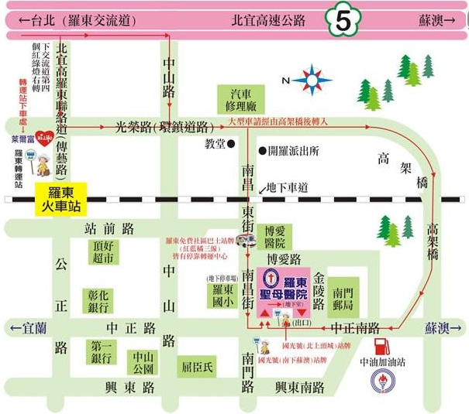
* 停車訊息：(1)院內：羅東聖母醫院汽機車收費停車場
(2)院外：周邊機車停車、羅東國小汽機車收費停車場。
* 大眾運輸：(1)搭乘羅東火車站下車，步行約10分鐘。
(2)搭乘計程車，約3-5分鐘。

十、教育積分
申請心理師、專科護理師、護理人員、長照人員繼續教育積分(申請中)
十一、注意事項
- 為響應環保及衛生，請自備環保杯與會。
- 因名額有限，報名後請務必參加，若因故不克參加，請於10/22前取消，若逾期取消，視同缺席。
- 研習會當天，第一堂課開始15分鐘後即不辦理簽到手續。請勿冒名頂替、請勿遲到早退，並遵守會場秩序規範。
- 因應COVID-19疫情，請與會者依政府及醫院活動會場 防疫相關規定，必要時請配戴口罩出席。
- 檢附課程表，請卓參，若變動將另行公告於本會官網。
- 有關活動相關問題，請洽羅東聖母醫院護理部窗口，分
機03-9544106轉5290

